Escenarios de casos de uso de la tienda en línea
Proyecto: Tienda en línea y carrito de compra en Java.
Estos escenarios desarrollan los dos casos de uso del diagrama de nivel blanco empresarial. La plantilla describe objetivos, condiciones, interacción y resultados. Los pasos detallan cada escenario sin modificar el nivel del objetivo general.
El alcance corresponde a la versión que utiliza la base original `cc`: catálogo, carrito y pago simulado. No incluye control de existencias, cobros reales, entregas ni almacenamiento de pedidos o recibos.

Plantilla
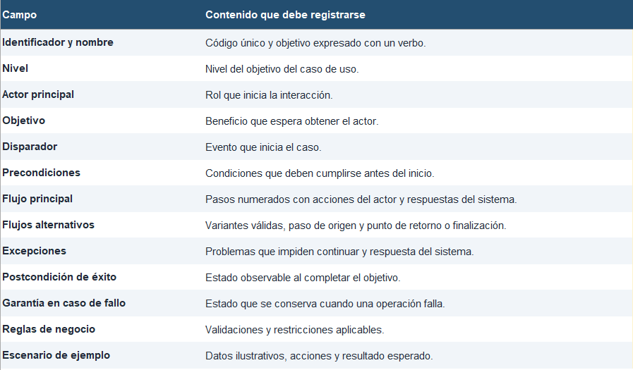

CU 01 Realizar compra de productos
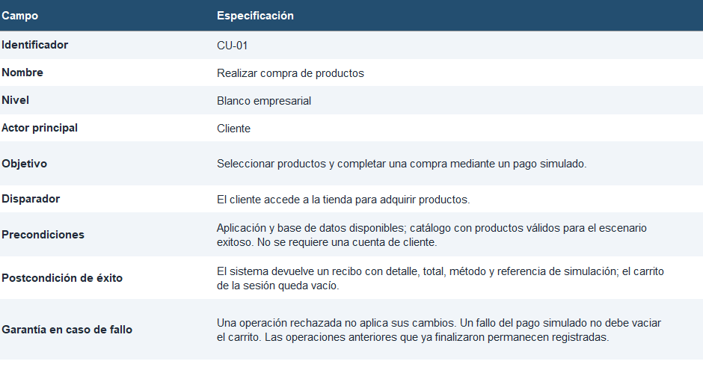
Flujos alternativos
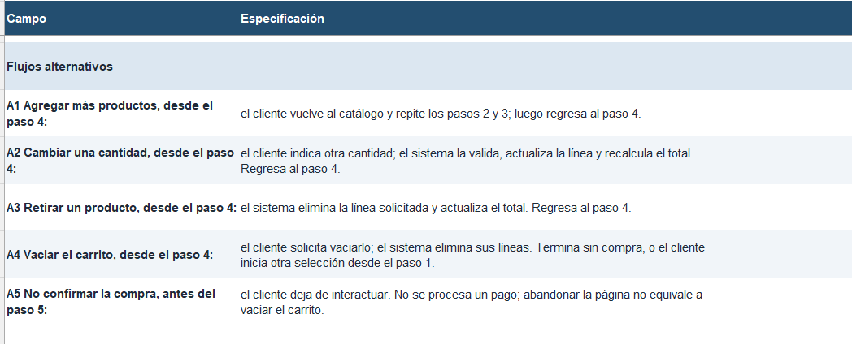
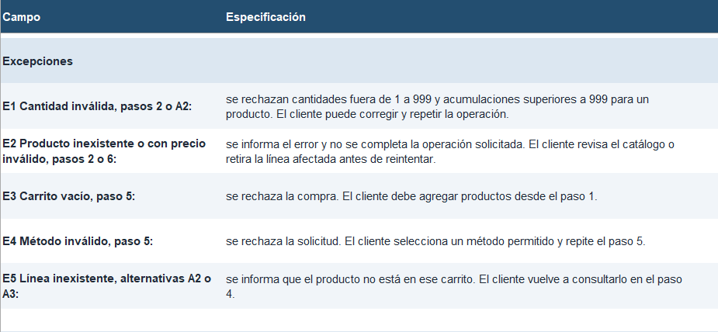

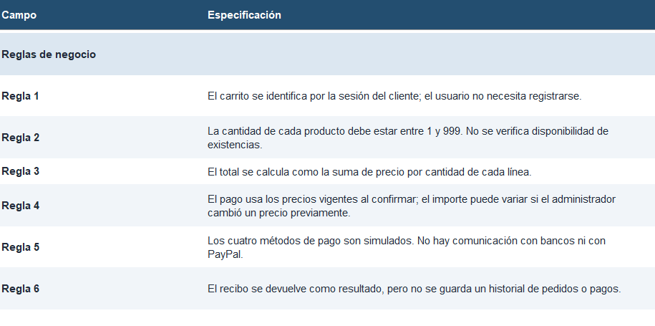
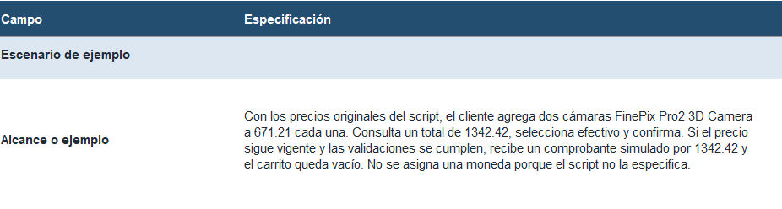

- **A1 Agregar más productos, desde el paso 4:** el cliente vuelve al catálogo y repite los pasos 2 y 3; luego regresa al paso 4.
- **A2 Cambiar una cantidad, desde el paso 4:** el cliente indica otra cantidad; el sistema la valida, actualiza la línea y recalcula el total. Regresa al paso 4.
- **A3 Retirar un producto, desde el paso 4:** el sistema elimina la línea solicitada y actualiza el total. Regresa al paso 4.
- **A4 Vaciar el carrito, desde el paso 4:** el cliente solicita vaciarlo; el sistema elimina sus líneas. Termina sin compra, o el cliente inicia otra selección desde el paso 1.
- **A5 No confirmar la compra, antes del paso 5:** el cliente deja de interactuar. No se procesa un pago; abandonar la página no equivale a vaciar el carrito.
Excepciones
- **E1 Cantidad inválida, pasos 2 o A2:** se rechazan cantidades fuera de 1 a 999 y acumulaciones superiores a 999 para un producto. El cliente puede corregir y repetir la operación.
- **E2 Producto inexistente o con precio inválido, pasos 2 o 6:** se informa el error y no se completa la operación solicitada. El cliente revisa el catálogo o retira la línea afectada antes de reintentar.
- **E3 Carrito vacío, paso 5:** se rechaza la compra. El cliente debe agregar productos desde el paso 1.
- **E4 Método inválido, paso 5:** se rechaza la solicitud. El cliente selecciona un método permitido y repite el paso 5.
- **E5 Línea inexistente, alternativas A2 o A3:** se informa que el producto no está en ese carrito. El cliente vuelve a consultarlo en el paso 4.

Reglas de negocio
1. El carrito se identifica por la sesión del cliente; el usuario no necesita registrarse.
2. La cantidad de cada producto debe estar entre 1 y 999. No se verifica disponibilidad de existencias.
3. El total se calcula como la suma de precio por cantidad de cada línea.
4. El pago usa los precios vigentes al confirmar; el importe puede variar si el administrador cambió un precio previamente.
5. Los cuatro métodos de pago son simulados. No hay comunicación con bancos ni con PayPal.
6. El recibo se devuelve como resultado, pero no se guarda un historial de pedidos o pagos.

Escenario de ejemplo

Con los precios originales del script, el cliente agrega dos cámaras FinePix Pro2 3D Camera a 671.21 cada una. Consulta un total de **1342.42**, selecciona efectivo y confirma. Si el precio sigue vigente y las validaciones se cumplen, recibe un comprobante simulado por 1342.42 y el carrito queda vacío. No se asigna una moneda porque el script no la especifica.

## CU 02 Gestionar catálogo de productos

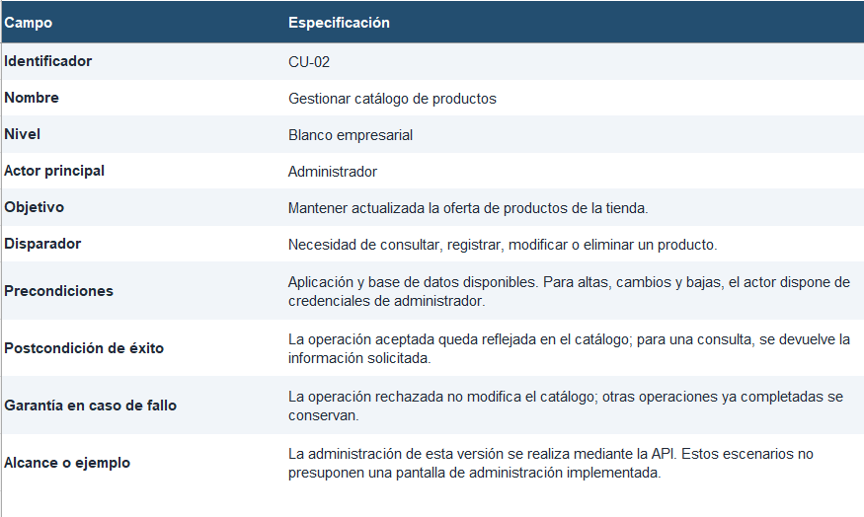
La administración de esta versión se realiza mediante la API. Estos escenarios no presuponen una pantalla de administración implementada.

Flujo principal para registrar un producto
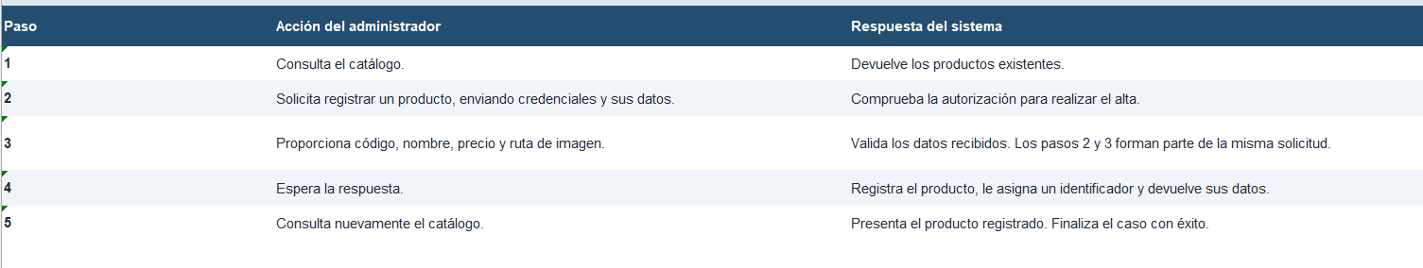

Flujos Alternativos
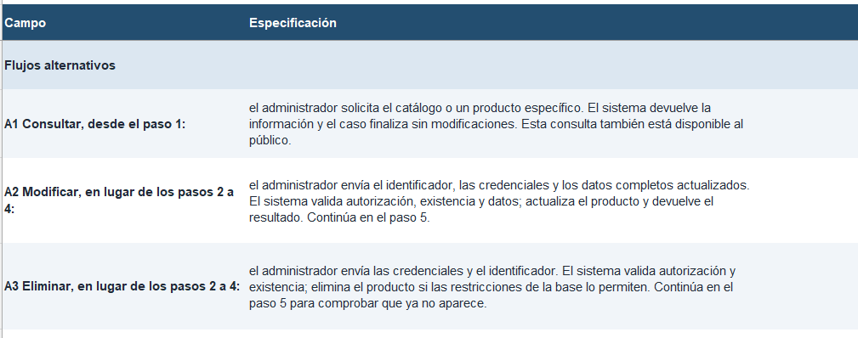
Excepciones
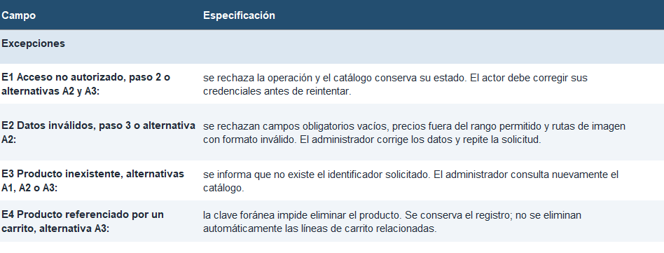

Reglas de negocio
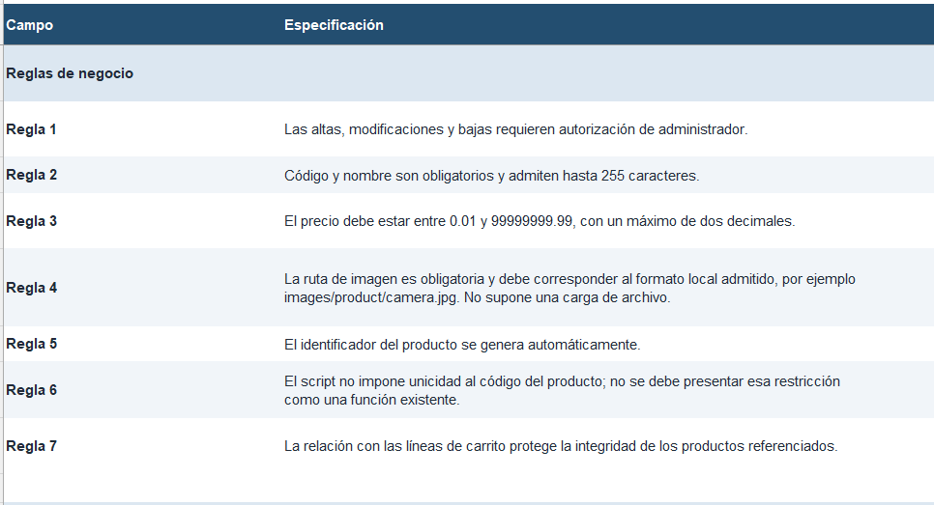
Escenarios de ejemplo
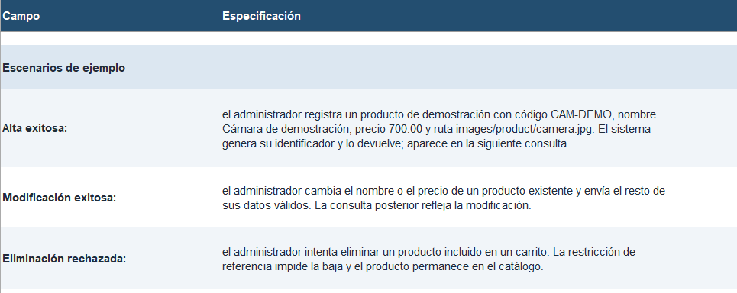
### Flujos alternativos

- **A1 Consultar, desde el paso 1:** el administrador solicita el catálogo o un producto específico. El sistema devuelve la información y el caso finaliza sin modificaciones. Esta consulta también está disponible al público.
- **A2 Modificar, en lugar de los pasos 2 a 4:** el administrador envía el identificador, las credenciales y los datos completos actualizados. El sistema valida autorización, existencia y datos; actualiza el producto y devuelve el resultado. Continúa en el paso 5.
- **A3 Eliminar, en lugar de los pasos 2 a 4:** el administrador envía las credenciales y el identificador. El sistema valida autorización y existencia; elimina el producto si las restricciones de la base lo permiten. Continúa en el paso 5 para comprobar que ya no aparece.

Excepciones

- **E1 Acceso no autorizado, paso 2 o alternativas A2 y A3:** se rechaza la operación y el catálogo conserva su estado. El actor debe corregir sus credenciales antes de reintentar.
- **E2 Datos inválidos, paso 3 o alternativa A2:** se rechazan campos obligatorios vacíos, precios fuera del rango permitido y rutas de imagen con formato inválido. El administrador corrige los datos y repite la solicitud.
- **E3 Producto inexistente, alternativas A1, A2 o A3:** se informa que no existe el identificador solicitado. El administrador consulta nuevamente el catálogo.
- **E4 Producto referenciado por un carrito, alternativa A3:** la clave foránea impide eliminar el producto. Se conserva el registro; no se eliminan automáticamente las líneas de carrito relacionadas.
Reglas de negocio

1. Las altas, modificaciones y bajas requieren autorización de administrador.
2. Código y nombre son obligatorios y admiten hasta 255 caracteres.
3. El precio debe estar entre 0.01 y 99999999.99, con un máximo de dos decimales.
4. La ruta de imagen es obligatoria y debe corresponder al formato local admitido, por ejemplo `images/product/camera.jpg`. No supone una carga de archivo.
5. El identificador del producto se genera automáticamente.
6. El script no impone unicidad al código del producto; no se debe presentar esa restricción como una función existente.
7. La relación con las líneas de carrito protege la integridad de los productos referenciados.
Escenarios de ejemplo

- **Alta exitosa:** el administrador registra un producto de demostración con código CAM-DEMO, nombre Cámara de demostración, precio 700.00 y ruta `images/product/camera.jpg`. El sistema genera su identificador y lo devuelve; aparece en la siguiente consulta.
- **Modificación exitosa:** el administrador cambia el nombre o el precio de un producto existente y envía el resto de sus datos válidos. La consulta posterior refleja la modificación.
- **Eliminación rechazada:** el administrador intenta eliminar un producto incluido en un carrito. La restricción de referencia impide la baja y el producto permanece en el catálogo.
Relación con el diagrama empresarial
CU-01 corresponde al óvalo Realizar compra de productos y CU-02 a Gestionar catálogo de productos. Los flujos alternativos son escenarios de esos objetivos; no representan nuevas entidades ni funcionalidades añadidas al proyecto.

